Springer电子期刊介绍

1. Springer Nature
施普林格·自然集团（Springer Nature）是一家全球领先的从事科研、教育和专业出版的机构。集团旗下汇聚了一系列备受尊敬和信赖的品牌，以各种创新的产品和服务，为客户提供优质的内容。施普林格·自然集团是世界上最大的学术图书出版公司，同时出版全球最具影响力的期刊，也是开放获取领域的先行者。集团在全球约有1.3万名员工，遍及50多个国家。施普林格·自然在2015年由自然出版集团、帕尔格雷夫·麦克米伦、麦克米伦教育、施普林格科学与商业媒体合并而成。

2. Springer 电子期刊
Springer Nature每年出版期刊超过2000种，涵盖数学，化学与材料科学，计算机科学，地球与环境科学，工程学，物理与天文学，医学，生物医学与生命科学，行为科学，商务与经济学，人文社科与法律学，共11个学科。Springer Nature 出版的期刊60%以上被SCI和SSCI收录，一些期刊在相关学科拥有较高的排名。
- Inventions Mathematica数学发明 Impact Factor: 2.825 (2015) * Rank 8 of 312 in subject category Mathematics（数学）

- Archives of Computational methods in Engineering工程计算方法Impact Factor: 2.931 (2015) * Rank 1 of 101 in subject category Mathematics, Interdisciplinary Applications（数学与各学科应用）

- Nonlinear Dynamics非线性动力学 Impact Factor: 3 (2015) * Rank 8 of 135 in subject category Mechanics（力学）；

- Scientometrics 科学计量学 Impact Factor: 2.084 (2015) * Rank 17 of 86 in subject category Information Science & Library Science（信息科学和图书馆学）
- International Journal of Precision Engineering and Manufacturing-Green Technology精密工程和绿色制造技术国际期刊，Impact Factor: 2.545 (2015) * Rank 5 of 42 in subject category Engineering, Manufacturing（工程，制造业）

- Microfluidics and Nanofluidics 微流体和纳米流体 Impact Factor: 3.218 (2015) *Rank 7 of 30 in subject category Physics, fluids & plasmas （流体和离子物理）

- Cellulose 纤维素 Impact Factor: 3.1958(2015) * Rank 1 of 21 in subject category Materials Science, Paper & Wood（材料科学，纸和木材）; Rank 2 of 23 in subject category Materials Science, Textiles（材料科学，纺织学）

- Swarm Intelligence 群体智能 Impact Factor: 2.577(2015) * Rank 3 of 25 in subject category Robotics（机器人）

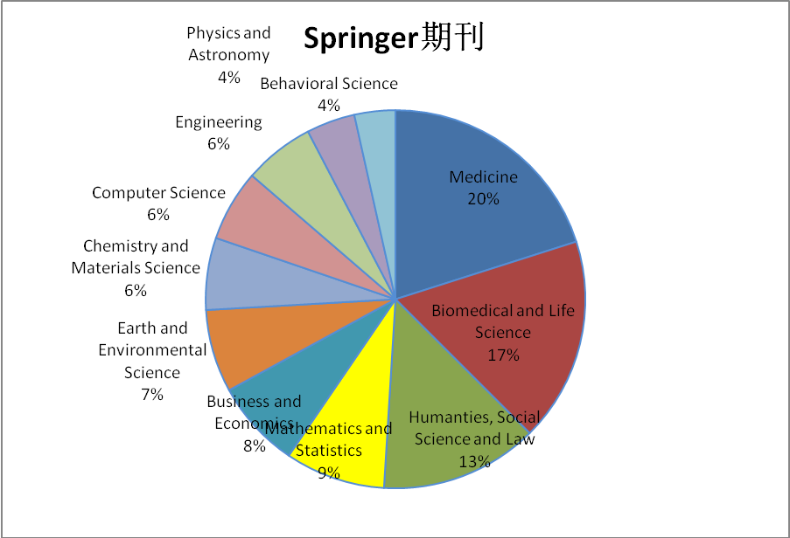

3. 订购内容：目前我馆订购了Springer电子期刊全学科专辑，Springer电子期刊全学科专辑涵盖11个学科，包括数学，化学与材料科学，计算机科学，地球与环境科学，工程学，物理与天文学，医学，生物医学与生命科学，行为科学，商务与经济学，人文社科与法律学，共计2000余种期刊，通过link.springer.com即可访问。

